КТД, посвященное Дню Защитника Отечества
«Песни солдат»

1 Ведущий: - Добрый день, дорогие друзья! Сегодня мы собрались, чтобы поговорить о песне. Поговорить, послушать ее и, конечно, спеть.

2 Ведущий: - При слове «песня» что-то происходит в глубине души, не говоря уже о том моменте, когда мы ее слушаем или поем.

1 Ведущий: - Человек и песня - неотделимы друг от друга, они всегда шагают рядом. Василий Соловьев - Седой назвал песню «барометром своего времени». Таким своеобразным барометром стали и солдатские песни. Они сражались с солдатами, были с ними в короткие часы отдыха, звали на подвиг и прославляли его.

2 Ведущий: - Исторический путь солдатской песни тесно связан со славой русского оружия. Этот дух продолжает передаваться из поколения в поколение благодаря бесценному фонду наших замечательных песен.

Выступление 2 класса: «Солдатушки, браво ребятушки»
Во все времена жизнь солдата была тяжела. Солдата Русской Армии - вдвойне. И лишь песня, да вера давали нашему солдату силы. Потому и является солдатский фольклор особым явлением в устном народном творчестве. Именно солдатские песни и являются истинно народными.
Хотя народных песен в привычном понимании не существует - у каждой песни есть автор: человек под воздействием вдохновения рождает строки, напевает их, их слышат другие, поют так, как запомнили, добавляя от себя забывшиеся строки. Так и появляются «народные» песни (так случилось, например, с рядом песен Федора Глинки И. Дениса Давыдова). Другой вариант - когда просто забывают автора.
Самая древняя из сохранившихся до наших дней песен русских дружинников относится к X веку. Ее автор, увы, неизвестен. Самыми распространенными в Русской Армии были хвалебные, походные песни и песни— баллады.
В исполнении 2 класса звучит русская народная песня «Солдатушки, браво ребятушки»
Выступление 7 класса: «Взвейтесь соколы орлами»
Учреждение Петром 1 регулярной армии с пожизненным, а позднее - 25-летним сроком службы создало особую социальную общность - солдатскую среду. Солдаты не утрачивали свою связь с деревенской культурой: юношами они приносили в армию крестьянские песни, а возвращаясь со службы в деревню передавали односельчанам солдатский фольклор.
Тексты солдатских песен (Х-Х1Х в.в.) как правило, повествуют об определенных исторических событиях. С ростом числа грамотных солдат в Русской Армии со второй половины XIX века, а также с переходом к всеобщей и всесословной воинской повинности, когда в армию стали призывать образованных людей, поэтическая ценность солдатских песен значительно возросла, а самыми популярными в народе и в армии были казачьи песни (Донцы удальцы и.др.)
С 1857 г. каждому полку было предписано иметь свой гимн (марш) написание которого полки часто заказывали профессиональным поэтам и музыкантам. Строевые же песни - это отдельный жанр. Именно они зачастую придавали сил при многокилометровых маршах. Ритм полковых строевых песен закладывался с учетом строевого шага пехоты так называемого «русского шага» - 100 шагов в минуту.
Самые известные из дошедших до нас песен - разумеется строевые «Песнь о Вещем Олеге» «Соловей пташечка», «Солдатушки, браво ребятушки», «Взвейтесь соколы Орлами».
В исполнении 7 класса звучит русская народная песня «Взвейтесь соколы орлами»
Выступление 6 класса: «Проводы»
1) Впервые годы советской власти, песня играла огромную роль в духовной жизни народа. Митинги, демонстрации, собрания – требовали новых песен. Однако самостоятельных оригинальных послеоктябрьских песен еще не появилось. Были переделанные старые мелодии вальсов, романсов казачьих песен с новыми словами.
2) Первой советской песней называют «Проводы» Демьяна Бедного. Подобно другим песням тех времен она была написана так, что ее можно было напевать на народную мелодию. И пел ее народ по-разному, но всегда имея в запасе плясовой ритм и частушечные обороты. Лишь через четыре года после появления песни, когда она была известна буквально каждому, композитор Д. Васильев-Буглай опубликовал музыку. Это было не столько сочинение композитора, сколько запись, обработка песни, в небывало короткие сроки ставшей народной.
3) В песне остро было показано столкновение прошлого и настоящего; она была сюжетной; лозунг защиты нового рабоче-крестьянского государства раскрывался в притче. Умело использовал Демьян Бедный и народный песенный прием разговора героев.
4) Место рождения песни - Восточный фронт, город Свияжск во глубине России. Текст «Проводов» - сюжетное выражение о новом значении и содержании солдатской службы. Сейчас это кажется азбучной истинной, простоватым назиданием, но надо вспомнить, что стих Демьяна Бедного был обращен к массе в основном неграмотной, к деревенской бедноте. Тысячи митингов не смогли сделать того, что сделала одна эта песня. Она помогла понять разницу между рекрутчиной и призывом, она подвела неграмотного крестьянина к мысли о своей личной причастности ко всем делам и событиям Революции.

Как родная меня мать провожала
Как тут вся моя родня набежала:

«А куда ж ты, паренек? А куда ты?
Не ходил бы ты Ванек да в солдаты!

В Красной Армии штыки, чай найдутся.
Без тебя большевики обойдутся.

Поневоле ты идешь? Аль с охоты?
Ваня, Ваня, пропадешь ни за что ты.

Мать, страдая по тебе поседела
Эвон в поле и в избе сколько дела!

Утеснений прежних нет и в помине
Лучше б ты женился свет, на Арине

Поклонился всей родне у порога:
«Не скулите обо мне ради бога»

Будь такие, все как вы ротозеи
Что б осталось от Москвы от Расеи?

Выступление 8 класса: «Прощание славянки»
Русский патриотический марш композитора и дирижера Василия Ивановича Агапкина. Был написан им под влиянием начала Первой Балканской войны (1912-1913).
Некоторые музыканты считают, что Агапкин взял за основу старую, сохранившуюся в солдатской среде народную песню времен русско-японской войны 1904-1905 годов и обработал её. Официально она была запрещена, но благодаря легко запоминающемуся напеву она быстро распространилась.
Марш состоял из двух частей, мелодической первоосновой которых послужили запев и припев песни времен Русско-японской войны. Свои нотные наброски Агапкин отвез в Симферополь: там жил и работал известный в музыкальных кругах в то время композитор и нотоиздатель военный капельмейстер Литовского 51-го пехотного полка - Якоб Богорад. Он бесплатно помог записать клавир и оркестровал марш. Вместе они сочинили трио и придумали и название маршу - «Прощание славянки». Вскоре Богорад напечатал в симферопольской типографии сотню экземпляров нот. На обложке этого первого издания изображено: молодая женщина прощается с воином, вдали видны Балканские горы, отряд солдат. И надпись: «Прощание славянки» новейший марш к событиям на Балканах. Посвящается всем славянским женщинам. Сочинение Агапкина».
Впервые публично новый марш прозвучал осенью 1912 года в Тамбове на строевом смотре 7-го западного кавалерийского полка, в котором служил автор.
Марш был создан для военного духового оркестра, без слов. Все тексты появились позднее. Мелодия марша сочетаете себе живительную веру в будущую победу и осознание горечи неминуемых потерь от грядущих сражений. В названии марша отражено одно и тяжелейших испытаний, которые возлагают все воины на женщин - провожать своих мужчин на войну и верить в их возвращение.
Благодаря тому, что киевская фирма грамзаписи «Экстрафон» летом 1915 г. выпустила граммофонную пластинку с записью этого марша, он очень быстро стал известен. Под эту музыку уходили полки на фронт Первой мировой войны. Очень быстро мелодия марша получила мировую известность: ее стали исполнять оркестры Болгарии, Австрии, Норвегии, Румынии, Франции Югославии и в других странах.
Марш оставался популярным и после октябрьской революции 1917 года, особенно в белом лагере. Во время Первой мировой войны на музыку марша было сочинено три варианта песен. Существовал миф, что марш был запрещен в советский период, но это не так. Есть данные, что он звучал на Красной площади 7 ноября 1941 года, а в 1945 году, марш упоминается в «Сборник популярных маршей для самодеятельного оркестра» Чернецкий. Он был использован в кинофильме «Летят журавли», который получил мировую известность. Многие поэты пытались написать текст песни для этого марша и на сегодняшний день существует около десятка вариантов песни «Прощание славянки». Сегодня под музыку марша уходят пассажирские теплоходы на Волге, фирменные поезда по России и за рубеж (Пекин - Москва), также под звуки этого марша с вокзалов отправляются эшелоны с новобранцами, убывающими к месту несения службы. Марш является гимном Тамбовской области.

В исполнении 7 класса звучит песня «Прощание славянки»

Наступает минута прощания,
Ты глядишь мне тревожно в глаза,
И ловлю я родное дыхание,
А вдали уже дышит гроза.
Дрогнул воздух туманный и синий,
И тревога коснулась висков,
И зовёт нас на подвиг Россия,
Веет ветром от шага полков.
Припев: Прощай, отчий край,
Ты нас вспоминай,
Прощай, милый взгляд,
Прости-прощай, прости-прощай…
Летят-летят года,
Уходят во мглу поезда,
А в них — солдаты.
И в небе тёмном
Горит солдатская звезда.
А в них — солдаты.
И в небе тёмном
Горит солдатская звезда.

Припев
Лес да степь, да в степи полустанки.
Свет вечерней и новой зари —
Не забудь же прощанье Славянки,
Сокровенно в душе повтори!
Нет, не будет душа безучастна —
Справедливости светят огни…
За любовь, за великое братство
Отдавали мы жизни свои.
Прощай, отчий край,
Ты нас вспоминай,
Прощай, милый взгляд,
Не все из нас придут назад.
Летят-летят года,
А песня — ты с нами всегда:
Тебя мы помним,
И в небе тёмном
Горит солдатская звезда.

Выступление 5 класса: «Тачанка»

Пулеметная тачанка была грозной «боевой колесницей» в годы гражданской войны. А сегодня ее можно увидеть разве что в музеях да в фильмах, рассказывающих о легендарных событиях тех лет. Отлитые в бронзе, застыли тачанки в степи под Каховкой. Известна всем и картина М. Грекова «Тачанка», запечатлевшая для потомков мгновение жаркого боя. Кажется, именно эта картина и вдохновила в далеком 1936 году поэта Михаила Исааковича Рудермана (1905-1984) на создание стихов о тачанке. Сам поэт не отрицал этого, но уточнял, что были еще не забываемые впечатления детства, когда у себя на родине, в Харькове, четырнадцатилетним мальчиком он увидел впервые красную конницу: одна за другой проносились по улице, мимо их дома, пулеметные тачанки спешащие на юг.
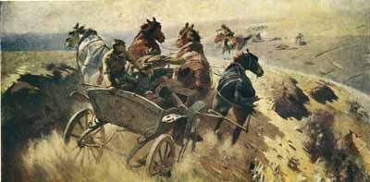
Стихотворения опубликовали в «Правде». Несколько композиторов написали к нему музыку. Но песни не получалось, пока не прочел эти стихи композитор Константин Яковлевич Листов (1900-1983) которые пробудили дорогие его сердцу воспоминания юности, когда Листов был бойцом, а потом политруком в красной коннице. Ровесник века, он восемнадцатилетним пареньком добровольно пришел в Красную Армию и боевую тачанку знал не по картинкам.
Вспоминая эпизоды из своей боевой юности, Листов мгновенно написал музыку на стихи «Тачанки» и понес ее в Краснознаменный ансамбль под руководством Александра Васильевича Александрова.
18 декабря 1937 года песня была исполнена в Большом зале Московской консерватории. Успех был огромный: песню трижды бисировали. Ее подхватила вся армия, запела молодежь. Она звучала на демонстрациях и парадах. На мелодию песни ставили хореографические композиции. Распространению песни способствовал и выпущенный Ленинградской студией кинохроники короткометражный фильм «Песня о тачанке».

«Тачанка»
Ты лети с дороги, птица,
Зверь, с дороги уходи!
Видишь, облако клубится,
Кони мчатся впереди!
И с налета, с поворота,
По цепи врагов густой
Застрочит из пулемета
Пулеметчик молодой.
Припев:
Эх, тачанка-ростовчанка,
Наша гордость и краса,
Конармейская тачанка,
Все четыре колеса!
Эх, за Волгой и за Доном
Мчался степью золотой
Загорелый, запыленный
Пулеметчик молодой.
И неслась неудержимо
С гривой рыжего коня
Грива ветра, грива дыма,
Грива бури и огня.
Припев:
Эх, тачанка-киевлянка,
Наша гордость и краса,
Комсомольская тачанка,
Все четыре колеса!
По земле грохочут танки,
Самолеты петли вьют.
О буденновской тачанке
В небе летчики поют.
И врагу доныне снится
Дождь свинцовый и густой,
Боевая колесница,
Пулеметчик молодой.
Припев:
Эх, тачанка-полтавчанка,
Наша гордость и краса,
Пулеметная тачанка,
Все четыре колеса!

Выступление 3 класса: «Катюша»
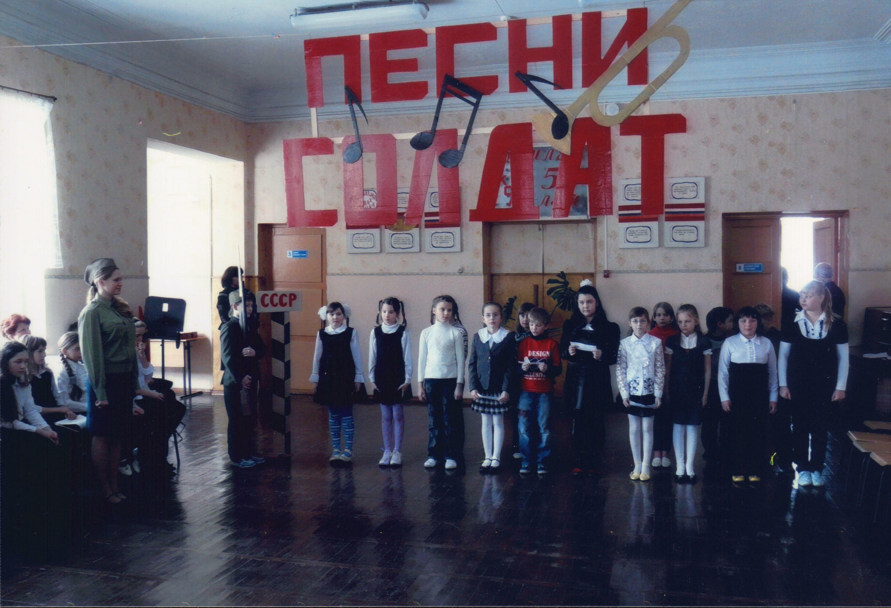

В 1938 году в Москве был создан Государственный джаз-оркестр Союза ССР под управлением М. Блантера и В. Кнушевицкого, и в феврале 1939 года состоялась премьера подготовленной им программы. Среди новых песен впервые прозвучала и «Катюша». Первой её исполнительницей была Валентина Батищева. Вскоре песню стали петь и другие певцы и певицы - Георгий Виноградов, Лидия Русланова, а вслед за ними профессиональные и самодеятельные хоровые коллективы, армейские ансамбли. Едва появившись, песня стала знаменитой, родной и близкой миллионам людей. Её пела вся страна.
Интересна история создания песни. Вначале были написаны стихи - всего нескольких строк, а дальше поэт Исаковский не знал, что делать с Катюшей, которая вышла и запела на крутом берегу. И стихи пришлось отложить в сторону. Но однажды показал четверостишье композитору Блантеру, это и предопределило её судьбу. Блантера захватила звонкая интонация, причудливая игра ударений: берег, на берег, напоминающая веселые народные припевки. Не исключено, что эта деталь окончательно определила подвижной жанр «Катюши» Однако над музыкальным решением песни пришлось потрудиться немало. Наконец, родилась именно та мелодия, которую все мы сегодня знаем и любим. Но песни пока не было. Ведь стихотворение оставалось не завершенным. И тогда поэт и композитор стали вместе искать, какой же быть песне. Сюжет был подсказан самой жизнью, напряженной обстановкой предгрозовых и довоенныx лет.
«Мы как бы уже предчувствовали войну, хотя и не знали точно, когда и откуда она может прийти, - говорил Исаковский, - Впрочем, мы не только чувствовали, что война будет, но в известной мере уже переживали ее: ведь в 1938 году еще пылало пламя войны в Испании: в том же году Красная Армия вынуждена была вести и вела тяжелые бои с японскими самураями у озера Хасан: не очень спокойно было и на западных наших границах. По этим причинам тема Родины, тема защиты ее от посягательств врага была темой самой важной, самой первостепенной, и я, конечно, никак не мог пройти мимо нее
Так в советскую песенную лирику вошла новая тема - тема любви девушки и воина защитника Родины. В устах миллионов людей «Катюша» зазвучала как песня не о грусти разлуки и расставания, а о долге бойца, о верности девушки в любви, которая вселяет гордость и бодрость, укрепляет веру в неё. Помогает защитнику Родины выполнять свой долг.
По-новому зазвучала «Катюша» в годы Великой Отечественной войны .В народе появились десятки новых вариантов этой песни. Кем только не была в них героиня песни: и бойцом с автоматом в руках, и верной подругой солдата, ждущей его возвращения с победой, и фронтовой медсестрой. Пели во время войны и о Катюше - партизанки.
Но не только в песнях жила в ту суровую пору Катюша. Её именем народ ласково «окрестил» новое грозное оружие, наводившее ужас на врага, - реактивные гвардейские миномёты. И об этих «катюшах» вскоре были сложены песни.
Шли бои на море и на суше
Грохотали выстрелы кругом
Распевала песенки «катюша»
Под Калугой, Тулой и Орлом.
На фронтах она не унывала,
Песни пела громкие всегда
И тогда Катюша замолчала,
Когда победой кончилась война.
После войны пеня дошла до Японии, Кореи, Китая, Италии, США. Наверное, это и есть самая известная во всем мире Русская Песня.

Расцветали яблони и груши,
Поплыли туманы над рекой.
Выходила на берег Катюша,
На высокий берег, на крутой.
Выходила, песню заводила
Про степного сизого орла.
Про того, которого любила,
Про того, чьи письма берегла.
Ой ты, песня, песенка девичья,
Ты лети за ясным солнцем вслед

И бойцу на дальнем пограничье
От Катюши передай привет.
Пусть он вспомнит девушку простую,
Пусть услышит, как она поет,
Пусть он землю бережет родную,
А любовь Катюша сбережет.
Расцветали яблони и груши,
Поплыли туманы над рекой.
Выходила на берег Катюша,
На высокий берег, на крутой.

Выступление 4 класса: «Три танкиста»
В конце 30-х годов по экранам страны триумфально прошла веселая музыкальная кинокартина «Трактористы»
В картине поднимались большие темы: любви, патриотизма, честного и ударного труда. Вместе с тем через весь фильм проходила мысль о необходимости быть бдительным и готовым к предстоящим боям с врагами Родины. Раскрытие темы начиналось буквально с самых первых кадров, которые сопровождались песней про трех танкистов - «Экипаж машины боевой».
Задорная, зажигательная и очень мелодичная она стала лейтмотивом картины. Картина создавалась в 1938 году. Международное положение того времени все больше и больше осложнялось. В воздухе пахло порохом, пахло войной. Германский фашизм с благословения англо-американского империализма начал оккупацией Австрии свои агрессивные действия. На Дальнем Востоке Японии, захватив Центральный Китай и Маньчжурию, сделала пробное провокационное нападение на границе нашей Родины. Нападение это, как известно, закончилось для самураев печально. Советские танкисты разгромили и полностью уничтожили несколько японских дивизий.
Вот об одном из этих героев-танкистов, участников знаменитой битвы у озера Хасан, и был создан этот кинофильм.
Режиссером фильма был Иван Александрович Пырьев, который решил начать фильм с песни о танкистах. Написание песни было поручено поэту Борису Ласкину. Вскоре он написал текст - стихотворение и с готовым текстом отправился к братьям Покрасс, авторам будущего фильма. Музыка была написана через 30 минут. Это был тот счастливый случай, когда слова и мелодия сразу нашли друг друга. И уже на другой день песню «Три танкиста» уже записывали в павильоне «Мосфильма».
Песня по признанию режиссера Пырьева, придала фильму «с самого начала музыкальный и несколько романтический характер». После выхода картины в свет песня полюбилась всем. Ее можно было услышать всюду.
С новой силой она зазвучала в дни Великой Отечественной войны, в короткие и редкие минуты солдатских привалов. В те годы на фронте было немало переделок этой песни и даже самим автором поэтом - Ласкиным прозвучавшей в исполнении Николаем Крючковым в одном из выпусков боевого киносборника «Победа - за нами!»
Расскажи-ка, песенка - подруга,
Как дерутся с черною ордой
Три танкиста, три веселых друга
Экипаж машины боевой.

Не дают они фашистским танкам
Темной ночью в тыл забраться к нам
Без пощады бьют фашистов с флангов,
Угощают крепко по зубам
Песня эта прожила долгую жизнь, она живет и сегодня.

На границе тучи ходят хмуро,
Край суровый тишиной объят.
У высоких берегов Амура
Часовые Родины стоят.
Там врагу заслон поставлен прочный,
Там стоит, отважен и силен,
У границ земли дальневосточной
Броневой ударный батальон.

Там живут — и песня в том порука —
Нерушимой крепкою семьей
Три танкиста, три веселых друга —
Экипаж машины боевой.
На траву легла роса густая,
Полегли туманы широки.
В эту ночь решили самураи
Перейти границу у реки.
Но разведка доложила точно—
И пошел, командою взметен,
По родной земле дальневосточной
Броневой ударный батальон.
Мчались танки, ветер подымая.
Наступала грозная броня.
И летели наземь самураи
Под напором стали и огня.
И добили—песня в том порука—
Всех врагов в атаке огневой
Три танкиста, три веселых друга—
Экипаж машины боевой!

Выступление 10 класса: «Экипаж»
В послевоенное время жанр солдатской песни продолжал развиваться. Ярким примером тому служит песня «Экипаж» композитора Виктора Васильевича Плешака и поэта Юрия Михайловича Погорельского. Сначала родились стихи, причем как утверждает их автор, случайно из вдруг пришедшего на память слова «локатор»; «слово это потянуло за собой строчку: «Нужен нам локатор..» Локатор ребята. За «ребятами» пошел припев, оказавшийся почему-то «морским» хотя автор и не служил во флоте. Когда стихи были написаны, поэт предложил их совсем молодому тогда композитору студенту Ленинградской консерватории Виктору Плешаку. «Песню написали залпом».
А прозвучала она на конкурсе песен в 1972 году в исполнении ансамбля «Самоцветы»
С тех пор композитором было написано много песен, но сравниться с этой по популярности ни одна пока не может. «Экипаж» стала визитной карточкой авторов. (звучит песня «Экипаж»)
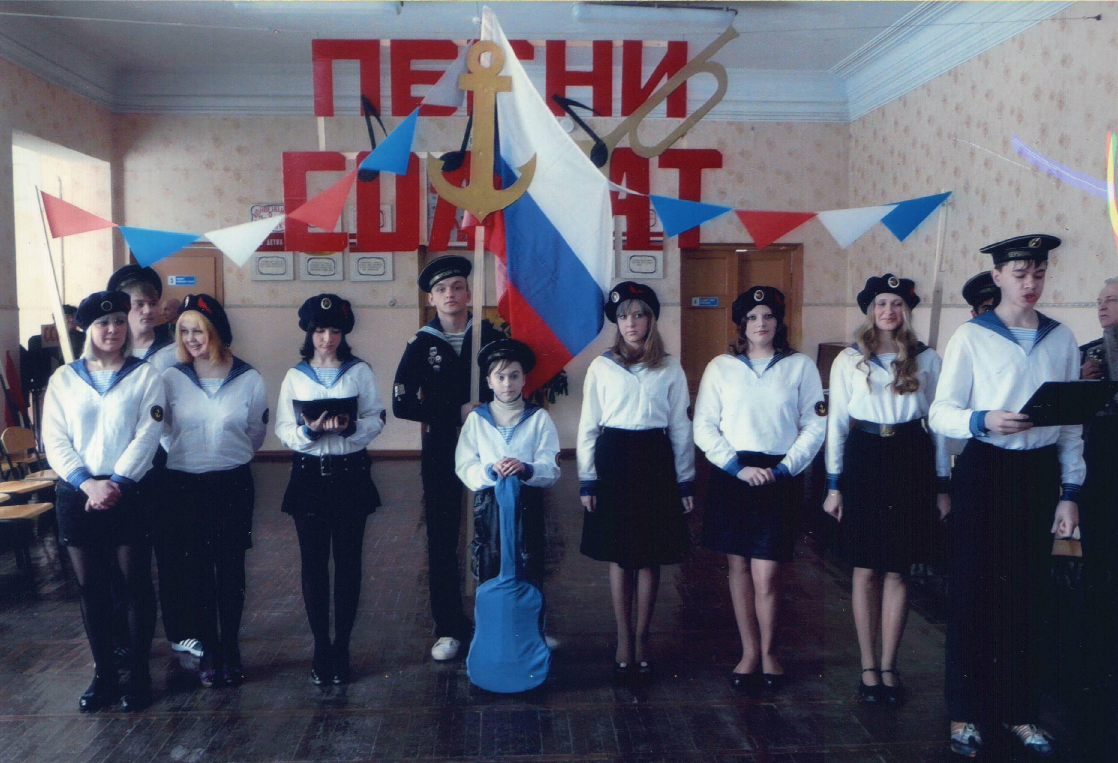

Нам нужны такие корабли на море,
Чтобы мы могли с любой волной поспорить,
Маяки нужны, и нужен нам локатор,
А еще нам верные нужны ребята!
Припев:
И тогда
Вода нам — как земля,
И тогда
Нам экипаж—семья,
И тогда
Любой из нас не против
Хоть всю жизнь
Служить в военном флоте!
Нам для службы на море нужны походы
И приветы из дому в далеких водах,
И, чтоб не терять минут свободных даром,
Нам, конечно, в кубрике нужна гитара!
Припев:
Нам нужны для службы якоря и тросы,
Нужен нам устав, что помнят все матросы,
Нужен флаг, что реет над волною синей,
А всего нужнее Родина — Россия!
Припев:
Выступление 9 класса: «Идет солдат по городу»
Тяжела солдатская доля. Как облегчает её весточка от родных, любовь и верность подруги. Обо всем этом и рассказывается в шуточной песни «Идет солдат по городу», написанной Владимиром Шаинским и Михаилом Таничем. Оба автора были участниками Великой Отечественной войны и не понаслышке знакомы с трудностями, которые выпадают на долю простого солдата. Песня очень полюбилась не только военным. В 1972 песня «Идет солдат по городу стала победителем телевизионной программы «Песня года».

У солдата выходной пуговицы в ряд
Ярче солнечного дня золотом горят
Часовые на посту в городе весна
Проводи нас до ворот
Товарищ старшина товарищ старшина
Припев: Идет солдат по городу по незнакомой улице
И от улыбок девичьих вся улица светла
Не обижайтесь девушки но для солдата главное
Чтобы его далекая любимая ждала
А солдат попьет кваску купит эскимо
Никуда не торопясь выйдет из кино
Карусель его помчит музыкой звеня
И в запасе у него
Останется полдня останется полдня
Припев:

Где любимая живет липы шелестят
И садится в карусель не ее солдат
Но другие ни к чему все до одного
Если только верно ждешь
Солдата своего солдата своего
Припев:

1 Ведущий: Шестьдесят пять раз был январь,
Шестьдесят пять праздников нового снега,
Шестьдесят пять раз таял снег, отступая с приходом весны.
Шестьдесят пять - это миг, это только чуть больше пол века,
Как немного пока удалось нам прожить без войны.
2 Ведущий: Великая Отечественная война была самой разрушительной. В истории раньше не было столько героев и столько подвигов, как на этой войне: люди сражались на фронте, трудились в тылу, боролись в партизанских отрядах. Наравне со взрослыми – героями становились и дети.
1 Ведущий: Да, сделали все, что могли вы.
Кто мог, сколько мог и как мог.
И были вы солнцем палимы,
И шли вы по сотням дорог.
Да, каждый был ранен, контужен,
А каждый четвертый, убит.
И лично Отечеству нужен.
И лично не буде забыт.

2 Ведущий: Слово для приветствия предоставляется директору школы - Пенькову В.М.

Пеньков В.М. - Уважаемые ветераны! По всей Тульской области проходят церемонии вручения юбилейных медалей «65 лет Победы!» ветеранам Великой Отечественной войны. По поручению Каменецкой администрации и администрации района мы выполняем сегодня эту торжественную миссию.
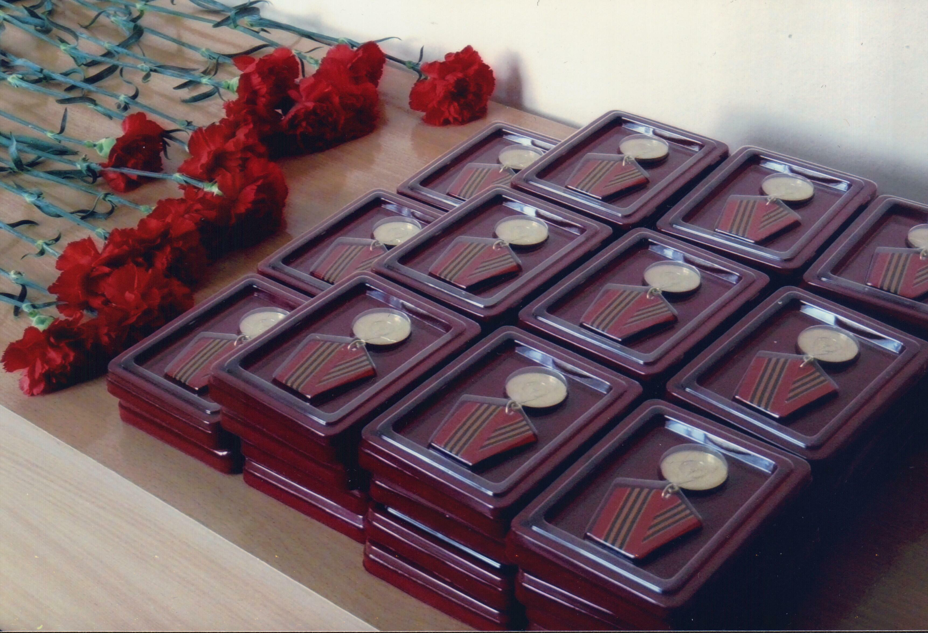

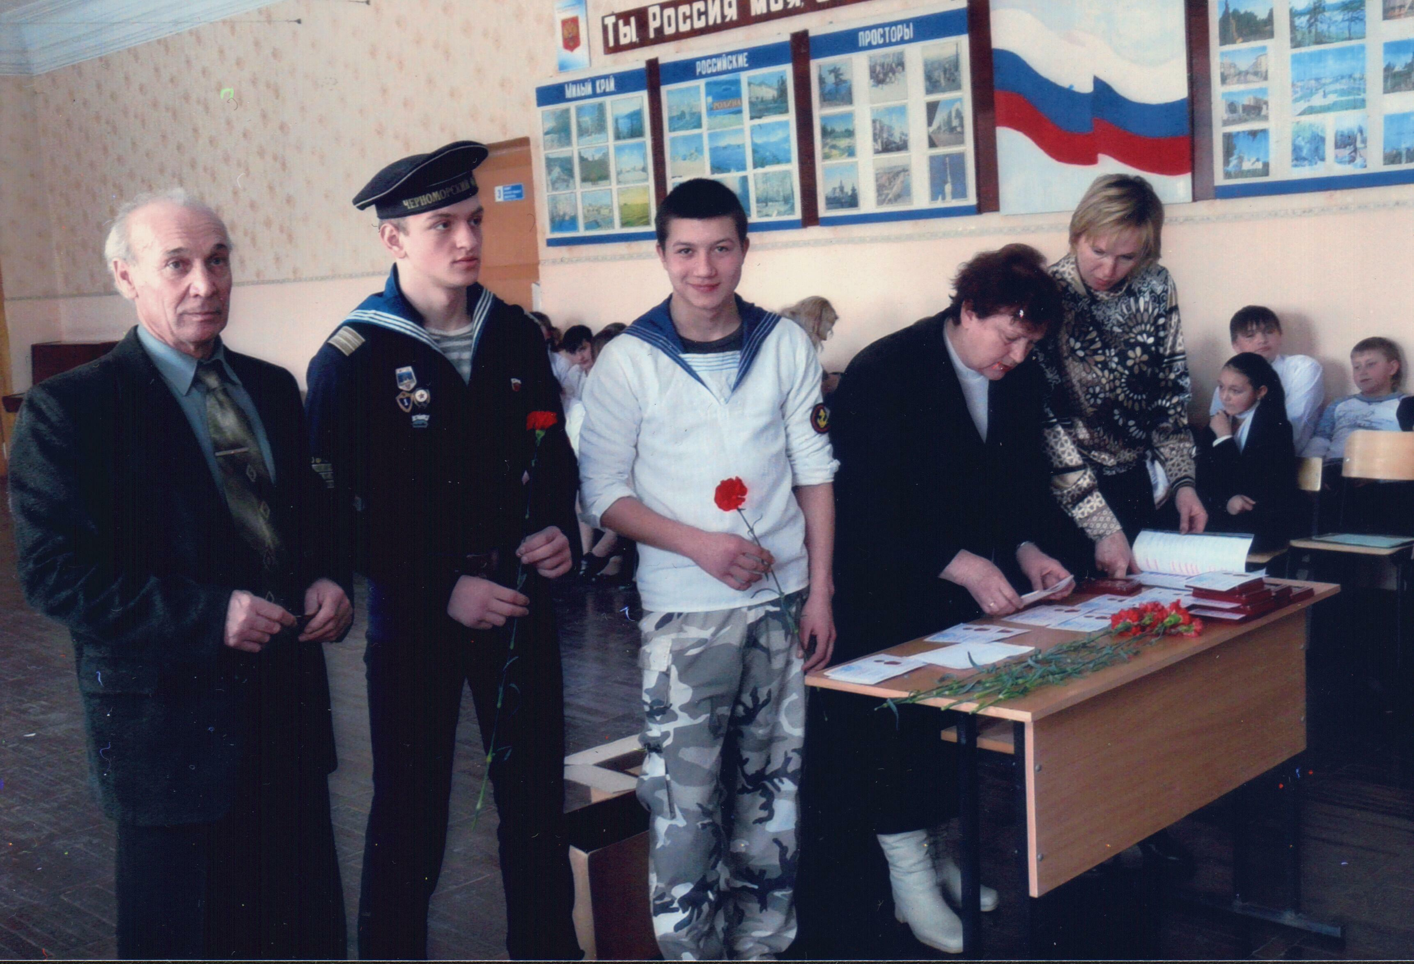

В заключении нашего вечера давайте все вместе исполним песню «День Победы!»

